METHODOLOGE : NOTE D’INTENTIONS POUR LE PROJET

Maitre d’ouvrage
SEQENS
Groupe Action logement
Immeuble « Be Issy »,
14-16 Boulevard Garibaldi
92130 ISSY LES MOULINEAUX

Objet de la mission
MISSION DE MAITRISE D’ŒUVRE
TRAVAUX DE RÉHABILITATION DE 101 LOGEMENTS 93000 BOBIGNY

Candidat


Date de la visite | Date du rendu
20 mars 2026 | 31 mars 2026

Table des matières
1- Méthodologie 3
1.1 La composition et la structuration de l’équipe dédiée au projet 3
1.1 La capacité de l’équipe à travailler de manière coordonnée et réactive : 5
1.3 Les méthodes de communication interne et de gestion de projet 5
1.3 La désignation claire d'un interlocuteur unique (mandataire si groupement) pour le pilotage global de la mission et pour assurer l’interface avec le maître d’ouvrage. 8
1.3 Capacité à piloter un projet complexe en milieu occupé. Un REX d’un projet similaire devra être présenté. 9
1.3 Intégration d’une démarche RSE dans la conduite du projet : communication avec les habitants, insertion sociale, gestion responsable du chantier, prévention des nuisances, égalité de traitement et éthique de la relation fournisseur 13
2.1 Note de perception technique/Proposition de solution technique en corrélation de l’existant et analyse du site 17
1.3 La compréhension globale du projet et des objectifs spécifiques 17
1.3 La pertinence des propositions techniques pour répondre aux besoins identifiés: 18
1.3 La capacité du candidat à proposer des solutions pragmatiques, adaptées, innovantes et réalisables dans les contraintes opérationnelles, budgétaires et calendaires fixées. 23
3.1 La compréhension et méthodologie de mise en œuvre des enjeux calendaires du projet, notamment : 26
1.3 Calendrier des études 26
1.3 Calendrier des travaux 27
4.1 Démarche adaptée au développement durable, transmission de livrables 28
1.3 Proposition sur méthodologie de réemploi, de réutilisation des matériaux et capacité à utiliser des matériaux issus du réemploi pour l’opération. 28
1.3 Propositions de mise en œuvre d’objectifs, de clauses et critères RSE (insertion, environnement) au-delà de la réglementation en lien direct avec l’objet du marché. 29
1.3 Capacité à suivre l’exécution des ambitions RSE (présentation d’un REX, etc.) 31

Présentation et organisation de l’équipe de maîtrise d’œuvre

La composition et la structuration de l’équipe dédiée au projet

Composition de l’équipe dédiée au projet :
- IPC : économiste de la construction, BE TCE et Amiante
- WAB : BE thermique

Un partenaire technique pluridisciplinaire spécialisé dans la réhabilitation du logement social
L’organisation proposée par le groupement pour la conduite de la mission de maîtrise d’œuvre s’appuie sur une structuration claire des rôles, une coordination étroite entre les cotraitants et une méthodologie éprouvée, adaptée aux spécificités d’une opération de réhabilitation thermique en site occupé. L’objectif est de sécuriser le projet dès les phases amont, d’anticiper les points sensibles et d’accompagner la maîtrise d’ouvrage dans ses arbitrages techniques, financiers et opérationnels.

IPC
Créé il y a 42 ans, IPC est un bureau d’études TCE, Économiste de la construction et maître d’œuvre désamiantage, spécialisé dans le domaine de la réhabilitation des logements sociaux en milieu occupé sur des bâtiments couvrant les périodes de 1850 à 1990. Au cours de son activité, IPC a participé à la réhabilitation de plus de 50 000 logements regroupant des opérations de réhabilitation lourde en milieu occupé et de restructuration en milieu vide. IPC assure régulièrement les missions de maîtrise d’œuvre, totale ou partielle, d’OPC et d’ingénierie sociale.

Titulaires des certifications OPQIBI 0902, Maitrise d’œuvre désamiantage et Référent CERQUAL NF HABITAT HQE, IPC dispose également de l’attestation AIPR concepteur.

Enfin, toujours dans l’objectif de répondre aux mieux à l’élaboration des projets, IPC est dorénavant membre de l’association QIA – Qualité Ingénierie Architecture, qui vise à mettre en place les bonnes pratiques en matière de qualité, d’environnement et de responsabilité sociale, en cohérence avec les référentiels ISO 9001 et ISO 14001.

Pour IPC, voir CV joints en annexe :
- Fatima MEGHIT : directrice générale, suppléera Yannick ROJAS en cas de nécessité
- Yannick ROJAS : ingénieur, spécialiste amiante, référent technique supervisera l’ensemble de l’opération. Il sera l’interlocuteur principale du maître d’ouvrage
- Denis JEAN-MARIE DESIREE : ingénieur BTP-économiste de la construction sera le chargé d’opération. Il dirigera l’ensemble des études et sera en charge de la technique et l’économie du projet
- David PARLANGE : architecte DPLG viendra en appui à Denis JEAN-MARIE DESIREE et sera en charge de la production graphique notamment pour la déclaration administrative.
Nota : en cas de besoin, IPC fera appel à un BET structure en sous-traitance (the Engineers) pour vérifier la portance des charpentes dans le cadre du remplacement des couvertures.

WAB
Le bureau d’études techniques WAB est spécialisé en ingénierie fluides, thermique et environnementale. WAB intervient sur des missions de maîtrise d’œuvre et d’assistance à maîtrise d’ouvrage, en phases conception et exécution. L’équipe WAB, composée d’ingénieurs experts, apporte des solutions adaptées aux opérations de rénovation, restructuration ou construction de bâtiments résidentiels et tertiaires.

Titulaire des certifications RGE, OPQIBI 1332 Etude thermique réglementaire,1905 Audit énergétique, Référent technique CERQUAL NF HABITAT HQE et Accompagnement Bâtiment Durable Francilien agréé Ekopolis.

Pour WAB, voir CV joints en annexe :
- Bastien Decoene : directeur général, supervisera l’ensemble de l’opération
- Gabriel Maire, chef de projet, ingénieur énergéticien, viendra en appui à Bastien et sera en charge des études.
Répartition des tâches entre les membres du groupement :

MISSIONS  E = Exécute / P = Participe / C = Contrôle | IPC |  |  | WAB
 | Yannick ROJAS | David  PARLANGE | Denis JEAN MARIE DESIREE | Sébastien DECOENE/ Gabriel MARIE
DIAGNOSTIC
Analyse architecturale, paysagère | C | E
Analyse fonctionnelle et technique de l'existant | C |  | E
Définition des besoins : affinement du programme | C |  | E
Pré-étude thermique | C |  | C | E
Validation du budget | C |  | E
APS
Plans | C | E
Définition des prestations et des lots | C |  | E
Estimation provisoire du coût prévisionnel des travaux | C |  | E
Etude thermique | C |  | C | E
Information technique des locataires | C | P | E
APD
Plans détaillés | C | E
Établissement des déclarations administratives | C | E | P
Définition des prestations et des lots | C |  | E
Estimation provisoire du coût prévisionnel des travaux | C |  | E
Etude thermique | C |  | C | E
Information des locataires | C | P | E
PRO - DCE
Etude thermique actualisée | C |  | C | E
Préparation du DCE composé de : | C
- Plans | C | E
- Descriptif (CCTP) | C |  | E
- Cadres de bordereaux quantitatifs par corps d'état (BQE) | C |  | E
ACT
Analyse comparatives et détaillées des offres des entreprises | C | P | E
VISA
Visa des études et des plans des entreprises | C |  | E | E
DET
Information des locataires par réunion en petits groupes |  |  | E
Etablissement fiches travaux et relations locataires | C |  | E
Direction des travaux de chantier, rédaction et diffusion des comptes rendus | C | P | E
Vérification des situations de travaux | C |  | E
Réunion d’information et de concertation des locataires |  |  | E
AOR
Réceptions et levées de réserves | C | P | E
D.G.D. | C | P | E
Plans de récolement | C | E | P
Dossier des ouvrages exécutés | C | P | E
Etude thermique actualisée yc DPE logements |  |  |  | E

La capacité de l’équipe à travailler de manière coordonnée et réactive :

Ce regroupement s’appuie sur une collaboration éprouvée, fondée sur une culture de projet partagée, des méthodes de travail communes et une connaissance réciproque approfondie des pratiques de chacun.

Habituées à intervenir conjointement sur des opérations de réhabilitation en site occupé, l’équipe a développé une organisation fluide et structurée, permettant d’aborder de manière coordonnée les dimensions architecturales, techniques, énergétiques et économiques des projets. Cette synergie garantit la cohérence des études, la fiabilité des choix techniques et la maîtrise des délais et des coûts en phase travaux.

IPC, mandataire du groupement, assure la coordination générale de la mission et le pilotage du projet. En tant que bureau d’études TCE, économiste de la construction et maître d’œuvre désamiantage, IPC sera garant de la maîtrise technique globale, l’économie du projet, la gestion des problématiques amiante et le suivi des travaux. Fort d’une expérience de plusieurs décennies dans la réhabilitation de logements sociaux en site occupé, IPC apporte une connaissance approfondie des pathologies du bâti existant, des contraintes d’intervention et des enjeux de maîtrise financière.

WAB complète le groupement par son expertise en ingénierie thermique, fluides et environnementale. Le bureau d’études accompagne le projet sur les questions de performance énergétique, de confort thermique et de réduction des charges d’exploitation, en cohérence avec les objectifs fixés par SEQENS.
L’organisation du groupement repose sur des circuits de décision clairs, un pilotage assuré par IPC mandataire et des échanges réguliers entre les cotraitants, formalisés par des réunions de coordination et des revues techniques. Cette structuration permet une prise de décision rapide, une anticipation des points sensibles et une sécurisation du projet à chaque phase de la mission.

La désignation d'un interlocuteur unique pour le pilotage global de la mission et pour assurer l’interface avec le maître d’ouvrage.
IPC mandataire sera l’interlocuteur unique de la maîtrise d’ouvrage.




Fatima MEGHIT
Directrice générale

Bastien DECOENE
Responsable d'affaires

Yannick ROJAS
Responsable technique et référent de l’opération auprès du MO

Denis JEAN MARIE DESIRE
Ingénieur - Economiste

Gabriel MAIRE
Ingénieur thermicien

David PARLANGE
Architecte -Chargé d’opérations

Compréhension de l’opération

La compréhension du site (contrainte de travaux en milieu occupé, délai) et enjeux du projet

Réponse aux contraintes de travaux en site occupé, du délai…

Au-delà de la mission traditionnelle de maîtrise d’œuvre, il est important d’appréhender la dimension sociale et l’impact sur la vie individuelle de chaque habitant qu’implique ce type de travaux. En effet, ce type d’opération nécessite l’adhésion et la participation active et motivée des habitants. Ils font intégralement partie de l’environnement de l’opération ; ils en sont partie prenante.

La communication avec les habitants en phase études :
La phase diagnostic permettra d’établir un premier contact avec les locataires et le gestionnaire des immeubles. Cette phase permettra de recueillir certaines informations sur le fonctionnement du site, des bâtiments et des logements. Nous proposons la mise en place d’une réunion publique de lancement des études pourrait afin de présenter l’équipe de maîtrise d’œuvre et calendrier et phasage des études ainsi que la programmation des ateliers.

A la suite de la validation du diagnostic et décision de la maîtrise d’ouvrage sur les grandes lignes du projet, l’atelier 3 de co-construction du projet pourra être organisé afin que le groupement présente les premières esquisses, résultat du programme coconstruit. Cet atelier sera co-organiser avec l’AMU Atelier MINGA.

Après validation de l’AVP ou du PRO par le maître d’ouvrage, le projet global, les principes de requalification des immeubles seront présentés lors d’une réunion publique (atelier 4).

Au démarrage des travaux l’équipe chantier et la méthodologie d’intervention seront présentées lors d’une réunion publique spécifique. Au cours de cette réunion de présentation de l’équipe travaux, les locataires seront informés des modalités de prises de rendez-vous et du phasage des travaux.
Un Guide de la réhabilitation sera distribué à l’ensemble des locataires avant le démarrage des travaux. Il explique toutes les améliorations apportées à la Résidence et communique des informations pratiques aux locataires.

La communication avec les habitants en phase exécution :
La visite individuelle d’état des lieux avant travaux
Les visites d'état des lieux seront organisées sur rendez-vous. Elles permettront de présenter le déroulement des travaux et répondre de façon individuelle à leurs interrogations. Cette visite permet :
- De présenter les différents intervenants du projet, leur identification sur le chantier et la façon de les contacter,
- D’expliquer le projet et ses conséquences sur le quotidien pendant toute la phase de travaux – y compris hors du logement, à présenter le planning des travaux, les modes opératoires particuliers dans les logements,
- De lever les inquiétudes, etc.
- De faire connaissance avec chaque locataire, de recenser et anticiper les aléas des habitants,
- De connaître les particularités des logements et de les confronter aux plans, sur la base d’une fiche travaux à exécuter et validée avec MOA, de rappeler aux habitants précisément le programme des travaux,
- De répondre individuellement à tout sujet de préoccupation d’ordres techniques ou pratiques
- De préciser les modalités d'intervention.

La visite du logement témoin
Un logement témoin sera réalisé afin de déterminer plus précisément les temps d'intervention ainsi que l'organisation et la coordination du chantier. Il sera présenté aux locataires afin de leur permettre de visualiser les modifications intervenant dans leur appartement et les améliorations qui en découlent.

Nous assisterons aux visites afin d’expliquer aux locataires les travaux réalisés et répondre à leurs interrogations.

La communication avec les résidents pendant les travaux
En cours de chantier nous réaliserons des visites hebdomadaires dans tous les logements (vides ou occupés) en cours de travaux de façon à s’assurer que tous les problèmes rencontrés (d’ordre technique, humain ou social) sont gérés sans délai par les services compétents (entreprises, bailleur, services de la ville, services sociaux, etc…). Une grande attention sera portée à la visite dans les logements occupés, afin de s’assurer du bon déroulement des travaux dans ces logements. En complément des possibilités de se rendre au bureau de chantier, il est possible de mettre en place une permanence hebdomadaire dédiée aux résidents dans le logement témoin. Un affichage avec les principales informations du chantier (programme, plans, échantillons, calendrier) sera consultable. Un cahier de doléances y sera également mis en place pour répertorier toutes les demandes émises lors de ces rencontres, les points qui ne pourront pas être réglés sur place seront repris dans le compte rendu hebdomadaire de chantier.

Lors du passage de chaque corps de métier, une fiche de bonne réalisation (Quitus) sera signée par le locataire, afin de s’assurer que les travaux ont été faits et achevés sans réserve de la part du Locataire, d’assurer à la Maîtrise d’Ouvrage que les travaux ont été réalisés dans de bonnes conditions, sans dommage pour le locataire et d’assurer l’entreprise, que rien n’a été cassé dans le logement, après son le départ. Nous réaliserons des visites de chantier dans logements, en cours de réalisation, afin de nous assurer que les travaux sont effectués conformément aux prestations définies et que les locataires vivent les travaux sans difficultés.

Gestion des réclamations pendant les travaux
Pendant toute la durée du chantier, les locataires auront pour interlocuteur le responsable de l’équipe travaux présent en pendant les heures définies à la demande de la maîtrise d’ouvrage.
Le responsable de la maîtrise d'œuvre en charge du suivi technique du chantier sera à l’écoute des locataires. Il prendra connaissance des problèmes signalés en rapport avec l’exécution des travaux et, après analyse, proposera une solution adaptée.
Un dispositif sera mis en place pour le traitement des demandes de renseignements ou réclamations formulées par les locataires. Il comprend :
- Un cahier "spécifique réhabilitation" laissé à disposition pendant toute la durée du chantier ;
- L’instauration d'une permanence de l'entreprise principale sur le chantier au moins deux jours par semaine à un horaire adapté ;
- La mise en place d'une boîte à lettres accessible en dehors des heures d'ouverture de la permanence et d’une ligne « locataire » avec répondeur téléphonique ou d’un adresse « mail » dédiée
- D’autre moyens pourront être mis en place à la demande du maître d’ouvrage : adresse mail, utilisation d’application spécifique…
La gestion des réclamations pendant les travaux se fait sous forme de suivi hebdomadaire lors des réunions de chantier, pour passer en revue les différents signalements des locataires et intervention des entreprises. Afin de conserver une bonne maîtrise du suivi, seul IPC garde la main sur le fichier, et le joint en annexe au CR.

Après travaux, un Guide du Résidant sera réalisé à la fin de l’opération. Il retrace les étapes marquantes de la réhabilitation (photos avant/après) et délivre des conseils aux locataires pour préserver les améliorations apportées à leur immeuble, notamment en ce qui concerne les performances énergétiques.

Une enquête de satisfaction pourra être réalisée en fin de travaux pour recueillir le ressenti des locataires concernant le déroulé ses travaux et leur perception des améliorations apportées par les travaux.

Enjeux du projet

La compréhension fine du fonctionnement de la résidence, de son organisation spatiale rationnelle et de l’état globale du bâti et des dysfonctionnements techniques permettra de proposer à la maîtrise d’ouvrage un programme de travaux adaptés aux enjeux, thermiques, techniques, financiers et calendaires. Il s’agit à la fois de :
- Traiter l’ensemble des pathologies du bâti et équipements techniques
- Améliorer l’efficacité énergétique de la résidence (confort d’hiver et d’été) permettant d’engendrer des économies pour les locataires
- Obtenir les certificats d’énergies et appliquer la 3ème ligne de quittance
- Améliorer l’image de la résidence
- Prendre en compte les travaux déjà réalisés (isolation toiture terrasse R = 4,5, travaux en chaufferie, ascenseurs…)
Atteindre les objectifs thermiques et économiques demandés

Dès la phase diagnostic, WAB réalisera une étude thermique proposant différents scénarii pour l’atteinte des objectifs thermiques. L’objectif majeur thermique sera l’atteinte de l’étiquette énergétique C, D à minima. Cet objectif permettra l’amélioration du confort d’hiver et d’été et devra permettre aux locataires de réaliser des économies. Les travaux proposés pourront être complétés par d’autres campagnes de travaux pour l’atteinte du label BBC Effinergie.

A chaque phase d’étude, l’étude thermique sera mise à jour. D’autres actions permettront également d’améliorer cette qualité de l’air intérieur :

Proposer des logements qualitatifs et inclusifs
L’amélioration du système de ventilation est le levier principal permettant d’assurer une bonne qualité d’air intérieur dans les logements.

D’autres actions permettront également d’améliorer cette qualité de l’air intérieur :
- L’utilisation de peintures biosourcées et peu émissives avec une étiquette COV A+
- L’utilisation de colle sans solvant
- La mise en place de produits biosourcée : bois, caoutchouc…

Les travaux liés à la thermique amélioreront le confort des logements en période hivernale et en période de canicule.

Les travaux relatifs à la sécurité (électricité, gaz, désenfumage, conformité des garde-corps…) et aux remplacements des chutes par exemple participeront à améliorer le bien-être des locataires.

Dans certains cas, des reconfigurations de disposition des appareils sanitaires pourront améliorer l’habitabilité et l’usage de certaines pièces.

Il sera proposé des dispositifs d’aide au maintien à domicile pour les personnes âgées ou en situation de handicap par la mise en place d’équipement adaptés : barre de maintien, siège de douche, bac à douche extra-plat, prises en hauteur…

Engagement du groupement
La visite a confirmé l’importance d’une intervention maîtrisée en site occupé, au sein d’une résidence fortement habitée, comprenant une population en partie vieillissante et énergétiquement fragile, avec des attentes très fortes des locataires, notamment sur le confort thermique. Le groupement s’engage à mettre en œuvre une maîtrise d’œuvre présente, rigoureuse et engagée pour la réussite de l’opération.

À travers cette candidature, le groupement affirme ainsi sa volonté d’intervenir de manière responsable, engagée et opérationnelle, en mettant ses compétences au service d’une réhabilitation durable, adaptée aux réalités du site et pleinement en phase avec les attentes de SEQENS et des résidents.

Le constat des pathologies de la résidence

La résidence Lieutenant Lebrun construite en 1982 se compose de 4 bâtiments à R+3 à R+10 et regroupe 101 logements du T1 au T5.

Rapport de visite :

La résidence est située en zone UC du PLUI. La parcelle est située dans une zone de protection au titre des abords de monuments historiques.

Abords
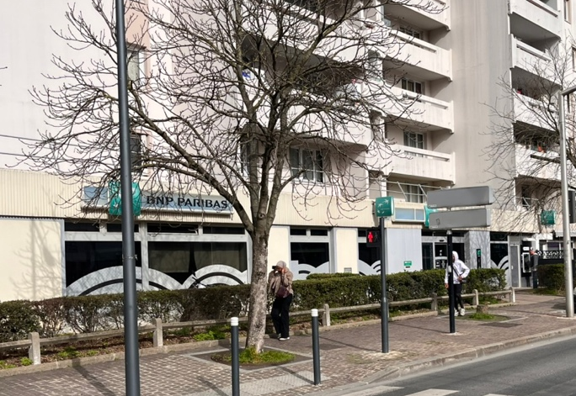
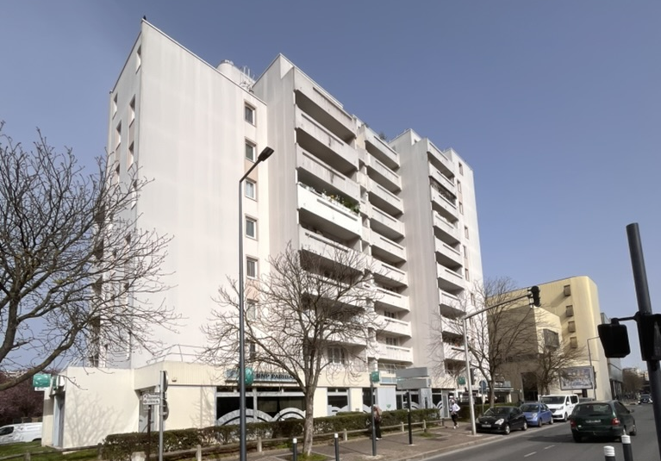
La résidence est en zone urbaine à proximité du tramway T1, du métro 5 et de l’autoroute A86. Elle est occupée à RDC par 3 locaux d’activités dont 2 en activité (banque BNP et cabinet de kinésithérapie), le troisième étant inoccupé (ancien restaurant).

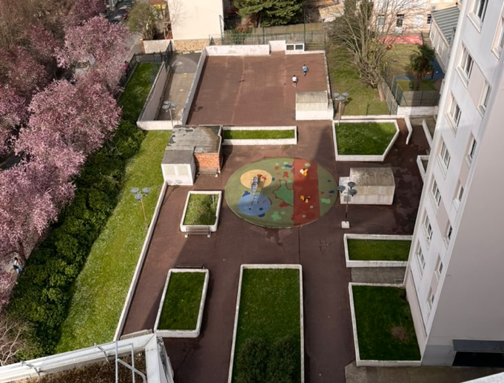
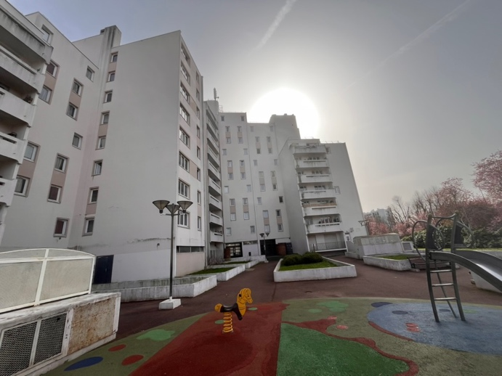
Le cœur d’îlot de la résidence, entièrement piéton, est aménagé d’une aire de jeux et de jardinières plantées.

Enveloppe du bâtiment
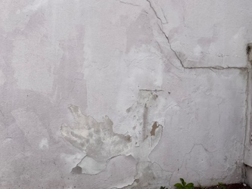
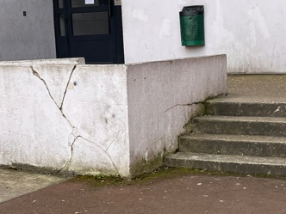
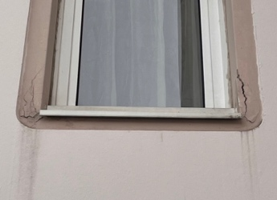
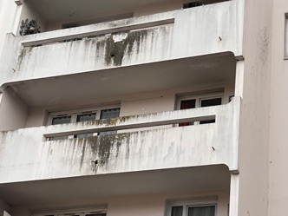
Les revêtements des façades sont dégradés par endroits et présentent des boursouflures et quelques fissures. Les peintures des loggias présentent des traces importantes de coulures. Certains bétons de jardinières sont dégradés, fissurés... Les peintures des murets, édicules de sorties de parking sont dégradées.

La réfection des toitures terrasses a été réalisée en 2018. Cependant, certains relevés d’étanchéité et solins sont dégradés et l’ensemble des toitures est colonisées par la végétation. Les toitures sont dotées de garde-corps de sécurité. Des sauts de loup permettent le franchissement des équipements et les échelles à crinoline permettent de passer d’une terrasse à l’autre en sécurité. Il a été constaté la présence d’antennes relai. Les points de fixation des échelles présentent des traces de rouille.
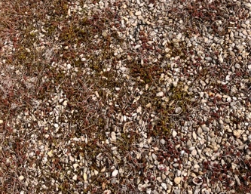
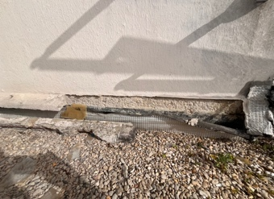
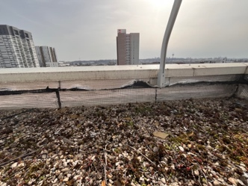
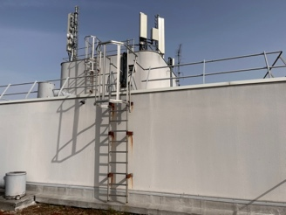

Parties communes
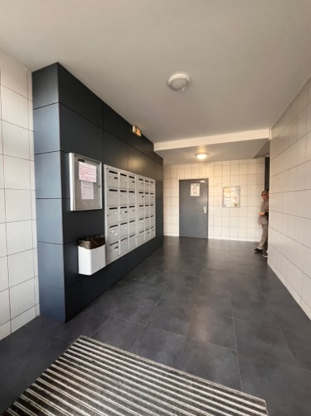
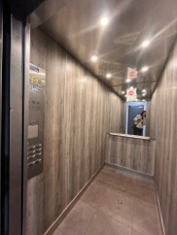
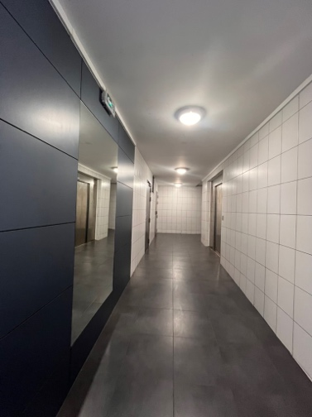
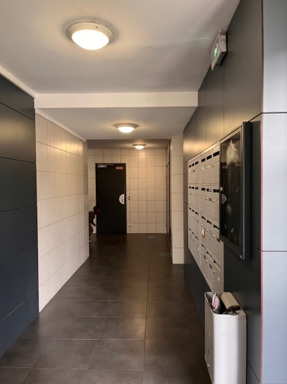
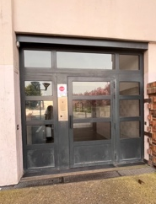
Les halls ont été rénovés en 2011 et les ascenseurs remis aux normes en 2018. Ils sont globalement en bon état. Cependant les portes de halls sont vétustes.

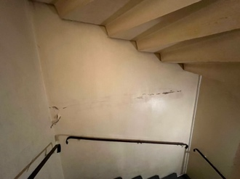
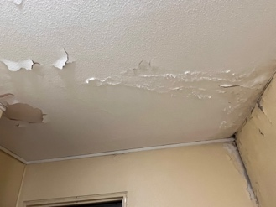
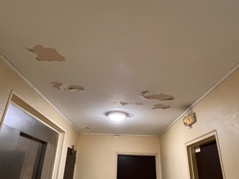
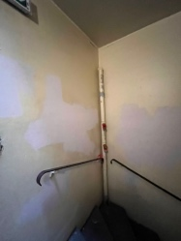
Les cages d’escalier et les paliers sont quant à eux dégradés notamment en cage 4. Traces d’infiltration en plafond, peintures cloquées et écaillées…

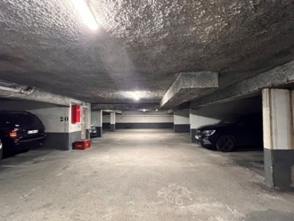
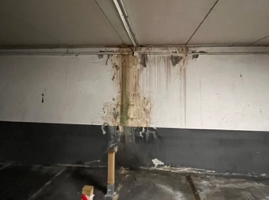
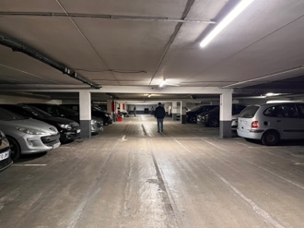
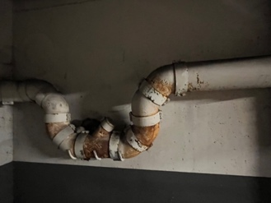
Les sous-sols présents sur 2 niveaux sont correctement éclairés. Certains tronçons de réseaux présentent des traces de rouille. Il a été constaté la présence de trace d’infiltration depuis la dalle haute probablement dues à un problème d’étanchéité au droit des joints (limites de propriété et/ou droit des façades). Le premier niveau de sous-sol est floqué.

Logements
Lors de la visite aucun logement n’a pu être visité.

Sécurité

- Paliers pourvus de :
  - Éclairage de secours
  - Gaines techniques :
- non repérées (absence de signalétique),
- recoupement correct.
- ponctuellement encombrées.
- danger avec risque de contact constaté en cage 4 (niveau non relevé)
- branchement pirate d’une parabole avec câble circulant sur palier, cage 4 à R+10
  - VH/VB, absence ponctuelle de grille (VH à R+10 cage 4)
  - Local VO, ponctuellement encombré
- Escaliers dotés de :
  - Éclairage de secours
  - Portes escalier en bois plein dotées d’un ferme-porte, ponctuellement HS
  - Châssis de désenfumage
  - Colonnes sèches
- Parking équipé de :
  - Plans d’évacuation
  - Issues de secours
  - Ventilation, certaines grilles encombrées parc des détritus
  - Éclairage de secours
  - Extincteurs (révision en cours le jour de la visite)
  - Bacs à sable

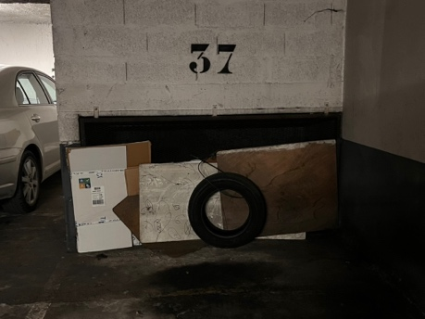
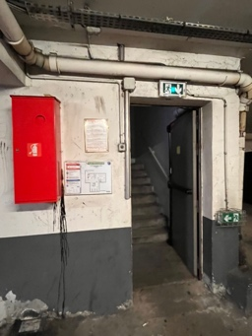
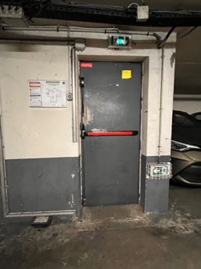
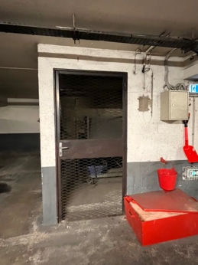
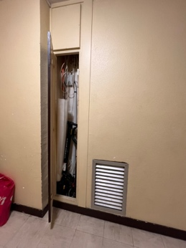
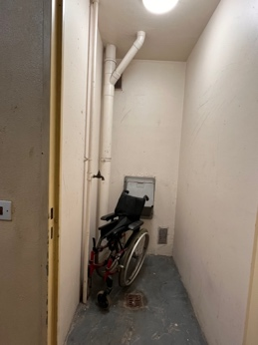
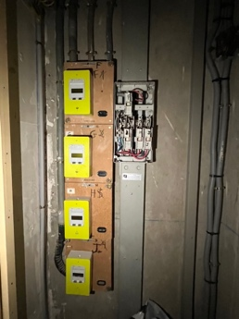
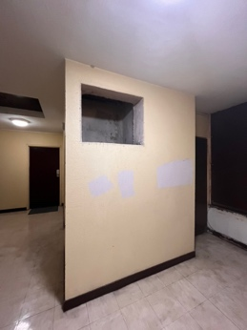
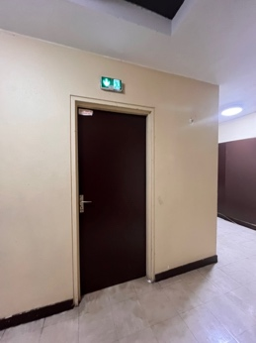

Les moyens envisagés par la maîtrise d’œuvre pour atteindre les objectifs techniques, financiers, locatifs et thermiques recherchées,

Les méthodes et de gestion de projet pour l’atteinte des objectifs techniques, thermiques et locatifs

Les procédures
Une attention toute particulière est apportée au démarrage de notre mission, au lancement du projet. Pour ce faire, une réunion de lancement en présence des différents acteurs sera organisée par le Mandataire de l’équipe.
Elle a pour objectifs immédiats :
- Préparation du planning projet ;
- Planification des réunions du management opérationnel ;
- Identification et planification des rendez-vous à prendre avec les services connexes (services d’urbanisme, services techniques, etc. suivant nécessité)
- Établissement de la nomenclature, de l’ordre et du calendrier des documents à fournir ;
- Énumération et analyse des points durs et tâches critiques (contraintes à résoudre, réponses administratives non maîtrisées…).

La communication interne au groupement
Le management du groupement ainsi que celui des opérations resteront à la charge du mandataire IPC. En cas de nécessité, Yannick ROJAS sera secondé par pour Fatima MEGHIT assurer le rôle de manager du groupement. Pour rappel, le groupement proposé ici a ainsi mis en place des méthodes de travail qui lui permettent d’apporter des réponses adaptées aux besoins du maître d’ouvrage en fonction des opérations. Notre expérience commune et la continuité de nos collaborations garantissent la réussite des opérations et la gestion d’opérations plurielles que ce soit au même stade d’avancement ou à différents stades d’avancement. La mise en place de drive permet de fluidifier les échanges de documents et leur mise à jour.

L’organisation proposée par le groupement pour la conduite de la mission de maîtrise d’œuvre s’appuie sur une structuration claire des rôles, une coordination étroite entre les cotraitants afin d’éviter les reprises et modifications multiples et surtout afin de de réduire les délais d’études, favorisant ainsi la tenue du délai global de réalisation.

Nous prévoyons des réunions de travail communes au groupement à chaque phase de démarrage d’une étude. Des réunions de mise au point en cours d’études seront organisées afin de contrôler l’avancement ou de débloquer certains sujets, leur nombre et fréquence dépendra des besoins de l’opération. Une réunion de bouclage sera organisée avant la remise des documents afin d’effectuer la synthèse et vérifier le contenu des livrables. Ces réunions feront l’objet de comptes-rendus dans les 48h.

- Les réunions de démarrage à chaque phase d’étude
- Les réunions de contrôle et d’avancement des études en présence de la maîtrise d’ouvrage selon besoin permettant de statuer sur les actions à engager pour atteindre les objectifs fixés.
- Les revues techniques nécessitant la présence de certains interlocuteurs : Services technique, techniciens de maintenance… pour validation de certains procédés

La communication avec les acteurs du projet
Tout projet est nécessairement le résultat d’une démarche collective et plus particulièrement pour les projets de réhabilitation en milieu occupé et ce dès la phase d’études. L’équipe de maîtrise d’œuvre s’efforcera donc au travers d’actions spécifiques de maintenir en permanence un dialogue constructif et positif avec tous les intervenants.

Il est nécessaire de mettre en place un dialogue de façon à impliquer tous les habitants si possible ; ce dialogue nécessite une présence très forte sur le site, non seulement des entreprises mais aussi de la maîtrise d’œuvre.

La maîtrise d’ouvrage :
Préalablement au démarrage des études, il sera nécessaire, dans le cadre d’un dialogue approfondi avec la maîtrise d’ouvrage, d’analyser les données du programme travaux afin d’affiner certains objectifs techniques, fonctionnels et économiques, voire d’en identifier d’autres.

Il s’agira de préciser les limites d’intervention, les données programmatiques intangibles, le niveau de prestation souhaité et les objectifs prioritaires.

Il sera également indispensable de consulter les gardiens ou agents en charge de l’entretien pour prendre connaissance des dysfonctionnements qu’ils auraient repérés ou des doléances qu’ils auraient récoltées auprès des locataires. Il conviendra ensuite, à l’issue du diagnostic, de procéder avec la maîtrise d’ouvrage à d’éventuels arbitrages et de hiérarchiser les actions à mener.

La maîtrise d’œuvre veillera également à associer étroitement les services en charge de la gestion du patrimoine, afin de recueillir les retours d’exploitation, les dysfonctionnements constatés et les doléances exprimées par les locataires. Ces éléments seront intégrés à l’analyse du diagnostic et contribueront à la hiérarchisation des actions et aux arbitrages techniques et financiers menés avec la maîtrise d’ouvrage.

Tout au long des études, la maîtrise d’œuvre se positionnera comme un partenaire d’aide à la décision pour le maître d’ouvrage. Elle l’assistera notamment dans le montage et la sécurisation du dossier de financement de l’opération, en prenant en compte les dispositifs mobilisables tels que les conditions d’évolution des loyers et des forfaits énergie, les mécanismes de dégrèvement de la TFPB, le levier de la 3ème ligne de quittance, la valorisation des Certificats d’Économies d’Énergie (CEE), ainsi que le respect des règles d’urbanisme.

Les locataires :
La maîtrise d’œuvre accompagnera la maîtrise d’ouvrage dans ses relations avec les résidants et leurs représentants (et selon les cas d’autres intervenants : élus, acteurs économiques et sociaux, associations, riverains…).

Pour ce faire, elle s’impliquera fortement à communiquer avec les habitants, s’attachant à :
- Informer en permanence les résidents du programme des travaux envisagés (réunions – communication) et ce à toutes les phases des études et pendant le chantier.
- Etre à l’écoute et recueillir les demandes et attentes (questionnaires, réunions, …).
- Privilégier la prise de contact en phase étude (expliquer et rassurer, …).
- Animer des réunions publiques rassemblant les résidents et leurs représentants éventuels pour recueillir leur adhésion au projet, après en avoir expliqué la teneur et les enjeux au travers d’une présentation synthétique.
- Leur faire prendre conscience des enjeux de l’amélioration de la performance énergétique du bâtiment.
- Animer des ateliers sur des thématiques spécifiques (nécessité de certains travaux, économie d’énergie…)
- Poursuivre la politique d’information permanente tant en phase d’étude que de préparation de chantier et pendant la réalisation des travaux.

La ville de Bobigny
La maîtrise d’œuvre assistera aux réunions de présentation du projet et de coordination aux partenaires tant en phase études qu’exécution. Elle s’assurera que l’ensemble des contraintes techniques ou calendaires éventuelles seront respectées par l’entreprise en phase travaux.

En cas de mise en œuvre d’une ITE, avant dépose des autorisations administratives, la maîtrise d’œuvre prendra attache avec la ville pour lui présenter les intentions architecturales du projet afin d’en valider les principes.

Le Contrôleur technique :
Nous le consulterons dès les premières études afin de nous assurer que les options prises sont conformes à la règlementation en vigueur. Ses avis seront pris en compte de manière suivie aussi bien en phases d’études que travaux, afin d’obtenir un rapport final sans réserve.

Le Coordonnateur SPS :
Les échanges avec lui se feront également dès les phases d’études dans le but d’intégrer ses recommandations au dossier d’appel d’offres des entreprises. Nous veillerons à ce que ses exigences en termes de sécurité des personnes sur le chantier soient respectées.

La gestion de projet
La méthodologie de travail repose sur une concertation permanente entre IPC, WAB et la maîtrise d’ouvrage, formalisée par des réunions régulières et des points de validation structurés. Des réunions de lancement, de suivi des études et de revues techniques thématiques seront organisées tout au long de la mission. Elles donneront systématiquement lieu à des comptes rendus diffusés dans des délais courts, afin d’assurer une traçabilité des décisions et une réactivité optimale.

Une attention particulière est portée à la phase de démarrage de la mission, considérée comme déterminante pour la réussite de l’opération. Cette phase permettra de préciser le planning général, d’identifier les contraintes majeures liées au site occupé, d’établir la liste des investigations complémentaires nécessaires (diagnostics, relevés, sondages) et de définir les modalités d’intervention en logements et en parties communes. Les constats issus de la visite du site et les retours de terrain (gardien, gestionnaire, locataires) seront pleinement intégrés à cette réflexion initiale.

La démarche adoptée vise à limiter les aléas en phase travaux par une définition précise des ouvrages dès les phases d’études. Les choix architecturaux et techniques seront systématiquement analysés au regard de leur faisabilité en site occupé, de leur impact sur le confort des habitants, de leur pérennité et de leur coût global. Les échanges entre IPC et WAB permettront d’assurer une parfaite cohérence entre les solutions constructives, les systèmes de chauffage et de ventilation, et les objectifs de performance énergétique visés.

En phase travaux, l’organisation retenue privilégie un suivi rigoureux et de proximité, associant réunions de chantier hebdomadaires, visites régulières du site et coordination étroite avec les entreprises. La maîtrise d’œuvre sera particulièrement attentive au respect du phasage, à la gestion des nuisances, à la continuité de service dans les logements et à la qualité d’exécution des ouvrages. Cette méthodologie permet d’assurer une conduite de projet maîtrisée, sécurisée et conforme aux attentes de SEQENS et des occupants de la résidence.

Maitrise des coûts
Méthodologie de chiffrage
Le cabinet IPC s'appuiera sur sa base de données interne enrichie et mise à jour au fil des appels d'offres. Le chiffrage s'appuie sur un métré précis qui évolue en fonction de l'avancement du projet et des demandes de la maîtrise d'ouvrage. Les prix unitaires appliqués sont extraits de notre base de données et revalorisés selon la date de valeur en cours.

La méthodologie de chiffrage est établie selon des actions de travaux qui peuvent concerner un ou plusieurs lots techniques. Les actions sont regroupées selon les thématiques suivantes : enveloppe du bâtiment, parties communes, équipements communs, logements, espaces extérieurs. Les thématiques peuvent être également liées au mode de financement de l'opération : amélioration des performances thermiques, accessibilité handicapés, qualité de service, résidentialisation…

Un tableau de synthèse de ces actions (dès le DIAG jusqu’au DCE) permet au maître d’ouvrage d’établir différents scénarios et de les décliner en projet de base, en tranche conditionnelle ou en option en fonction de l'avancement du projet et du budget. Ces scénarios peuvent aussi permettre de définir les degrés de priorité des actions.

Nous proposerons des solutions adaptées aux besoins en adéquation avec le budget de la maîtrise d’ouvrage nous accompagnerons dans les choix techniques à réaliser et notamment en fonction des résultats du diagnostic.

Propositions d’amélioration du programme initial et initiative du candidat.

Préconisations liées au programme travaux :
Enveloppe du bâtiment :
L’ensemble des travaux préconisés sur l’enveloppe (façades et menuiseries) devront répondre aux objectifs thermiques attendus, contribués aux économies d’énergie, améliorer le confort la pérennité des ouvrages :
- Façades : ravalement conforme aux DTU 59.1 pour le système de peinture et DTU 42.1 pour le traitement des fissures et éclats. Compte tenu de l’état apparent des façades, avant de définir le traitement approprié, la maîtrise d’œuvre préconise de faire réaliser des tests d’adhérence selon les exigences de l’Annexe A du DTU 42.1 :
  - Essais sur site : Appréciation de l’adhérence résiduelle du revêtement en place, Sensibilité à l'eau du revêtement et Mesure de l’humidité du support
  - Essais en laboratoire : Examen optique et Examen chimique du revêtement par spectrométrie infrarouge
  - Les résultats permettront de définir la nature des travaux à réaliser : conservation du revêtement ou décapage en vue de sa réfection
- Réalisation d’une étude d’affaiblissement acoustique des façades en vue du remplacement des menuiseries

Thermique et confort
- Remplacement des portes palières
- Pose d’occultations
- Rénovation du système de ventilation par un système basse consommation
- Remplacement des appareils sanitaires et réfection des embellissements des pièces humide
- Embellissement des parties communes

Dans le cadre de la réalisation des études thermiques, plusieurs scénarios d’optimisation énergétique seront analysés afin de permettre à la maîtrise d’ouvrage d’atteindre l’étiquette énergétique C ou D, et étudier la possibilité de respecter le label BBC Effinergie rénovation 2024 première étape.

Ces études viseront à identifier et à comparer différentes solutions techniques susceptibles d’améliorer la performance thermique du bâtiment. À ce titre, plusieurs pistes d’amélioration seront notamment étudiées et évaluées, telles que la mise en place de sas thermiques aux accès, l’isolation thermique des façades par l’extérieur, ainsi que l’installation de systèmes de production d’eau chaude sanitaire performants, tels que des ballons thermodynamiques.

L’ensemble de ces solutions fera l’objet d’une analyse technique et énergétique afin d’en apprécier la pertinence, l’efficacité et la faisabilité dans le cadre du projet.

Sécurité
- Mise en conformité électrique des logements
- Rénovation du contrôle d’accès

Amiante :
Au stade de l’offre, il n’a pas été communiqué de diagnostic amiante avant travaux. Dès la phase diagnostic, nous établirons le cahier des charges de recherche d’mainate avant travaux relatif au programme travaux. Tous les équipements, produits ou matériaux objet des travaux devra faire l’objet de recherche d’amiante. Nous proposons d’accompagner le diagnostiqueur lors d’une visite afin de répertorier avec lui l’ensemble des éléments à diagnostiquer. A minima, il est à prévoir des diagnostics :
- En parties communes (escalier et palier) : peinture (murs et plafonds), colle de faïence, sols
- En façade : enduits en peinture
- En toiture : joints des conduits VMC, peinture des édicules
- En logements : enduit : peinture (murs et plafonds), colle de faïence, sols

Les travaux susceptibles de générer une exposition aux fibres d’amiante seront réalisés conformément à la réglementation en vigueur, en distinguant clairement les interventions relevant de la sous-section 3 (travaux de retrait ou d’encapsulage de matériaux contenant de l’amiante) et celles relevant de la sous-section 4 (interventions sur matériaux, équipements ou articles susceptibles de libérer des fibres d’amiante). Cette distinction sera intégrée dès les phases d’études et étudiée en concertation avec l’entreprise afin d’en vérifier la faisabilité technique et financière.

Fort de notre expérience, nous saurons proposer des solutions techniques et financières pour définir des process d’intervention en milieu occupé par des modes opératoires éprouvés.

Proposition d’amélioration :

- Toitures : révision des relevés et solin et de l’étanchéité en partie courante ; nettoyage du gravillon. Ou faire appel à la DO.
- Adaptation des logements pour l’aide au maintien à domicile des personnes âgées avec mise en place de douches, d’équipements facilitant le quotidien (barre de maintien, siège de douche), de WC surélevé, de prise en hauteur, d’interrupteur avec voyant lumineux…
- Amélioration de la sécurité des parties communes :
  - Révision des gaines techniques palières et pose de signalétique
  - Révision des portes des cages d’escalier
  - Révision des grilles de ventilation palière
- Révision de l’étanchéité de la dalle parking
- Révision ou remplacement des portes de halls, installation de sas si nécessaire dans le cadre de l’étude thermique
- Reprise des jardinière et amélioration des plantations
- Réfection peinture de l’ensemble des jardinières, édicules de sortie de parking, murets…

Méthodologie d’exécution des études et des travaux

Déroulé des études

Diagnostic (DIAG)
La phase Diagnostic constitue une étape fondatrice du projet. Elle vise à compléter et à croiser les données du programme avec une analyse fine de l’existant, issue des visites de site, des documents fournis par le maître d’ouvrage et des investigations complémentaires nécessaires. L’ensemble des bâtiments, logements types, parties communes, sous-sols et locaux techniques fera l’objet d’un état des lieux approfondi. Cette phase permettra notamment d’identifier précisément les pathologies du bâti et des équipements, en particulier sur les façades, les toitures-terrasses, les menuiseries extérieures, les systèmes de ventilation et surtout les réseaux de chauffage existants. Une attention particulière sera portée à la compréhension du fonctionnement hydraulique actuel, aux déséquilibres constatés et aux contraintes liées à l’abandon du chauffage par le sol au profit d’une distribution par radiateurs.

Préalablement au démarrage des études, il sera nécessaire, dans le cadre d’un dialogue approfondi avec la maîtrise d’ouvrage, d’analyser les données du programme travaux afin d’affiner certains objectifs techniques, fonctionnels et économiques, voire d’en identifier d’autres. Il s’agira de préciser les limites d’intervention, les données programmatiques intangibles, le niveau de prestation souhaité et les objectifs prioritaires.

Le diagnostic intégrera également les enjeux spécifiques du site : l’intervention en milieu occupé, l’état du bâti, l’amélioration thermique, la sécurité et les attentes exprimées par les locataires. Les besoins en diagnostics complémentaires (amiante, investigations structurelles ponctuelles) seront précisés et hiérarchisés afin de fiabiliser les études ultérieures.
Objectif final :
- Effectuer un relevé complet de la nature des ouvrages et des équipements techniques
- Appréhender le fonctionnement général des immeubles, en particulier le mode constructif
- Juger de l'état des ouvrages, de l'opportunité et de l'importance des travaux à réaliser pour en assurer la pérennité et le bon fonctionnement,
- Identifier les diagnostics nécessaires à la poursuite des études :
  - Diagnostics amiante et plomb avant travaux
  - Sondage destructif suivant nécessité…
- Proposer des améliorations visant :
  - La sécurité des personnes et des biens,
  - La thermique des immeubles,
  - Le confort des usagers,
  - La modernisation de l'immeuble et sa mise en conformité possible avec les réglementations en vigueur.
- Obtention des objectifs programmatiques
- Regrouper des ensembles d'actions complémentaires en plusieurs programmes "cohérents" représentant plusieurs niveaux d'investissement.
Le diagnostic est réalisé dans une totale impartialité, en s’appuyant sur le préprogramme de la MOA sans toutefois se limiter à ses conclusions.

Analyse des documents du maître d‘ouvrage
- Analyse des diagnostics amiante et plomb
- Analyse des DOE, plans…
- Analyse des audits énergétiques, DPE…
- Liste non exhaustive

États des lieux de l’enveloppe du bâtiment
- Identification des pathologies en façade
- Vérification de la sécurité incendie (C+D)
- Vérification de la sécurité des personnes : garde-corps notamment
- Vérification de l’état des menuiseries
- Identification des contraintes techniques lors des interventions (présence d’antenne relai, présence des réseaux, …)

États des lieux des parties communes de toutes les cages : halls, paliers et locaux communs
- Identification des réseaux fluides (électricité, EU/EV/EP, chauffage et ventilation) et de leur état
- Vérification de la sécurité : ventilation, désenfumage, recoupement feu, éclairage de secours…
- Etat des lieux des embellissements
- Identification des contraintes techniques lors des interventions : accessibilité des réseaux, travaux sur palier…

États des lieux des sous-sols et locaux techniques
- Identification des réseaux fluides (électricité, EU/EV/EP, chauffage et ventilation) et de leur état
- Vérification de la sécurité : ventilation, désenfumage, recoupement feu, éclairage de secours…
- Identification des contraintes techniques lors des interventions : accessibilité des réseaux notamment

États des lieux de 20% des logements réalisés sur tablette pour récupération et exploitation des données
- Identification des réseaux fluides (électricité et ventilation) et de leur état
- Etat des lieux des équipements sanitaires et des embellissements des pièces humides
- Identification des pathologies apparentes : humidité, fuites…
- Vérification de la sécurité des équipements gaz et électricité
- Identification des contraintes techniques lors des interventions : accessibilité des réseaux notamment

Livrables
- Remise d’un rapport détaillé décrivant et illustrant l’état du bâti et de son fonctionnement
- Réalisation d’une estimation financière avec plusieurs scénarios de travaux
- Remise d’une esquisse technique et architecturale
- Identification des investigations complémentaires à mener par la maîtrise d’ouvrage
- Remise d’une étude thermique

Études d'avant-projet (Avp) :
Elles s'établissent, à la suite des arbitrages rendus par la maîtrise d’ouvrage, sur la base des propositions esquissées qui ont été validées. Elles se nourrissent également des résultats des diagnostics complémentaires.
Il est nécessaire à ce stade d'intégrer les demandes spécifiques des habitants que le maître d'ouvrage aura pris soin de consulter quant à leurs souhaits en matière de réhabilitation de leurs logements.
L’étude thermique sera mise à jour.
Les études se concluront par la remise du dossier de demandes d’autorisation d’urbanisme.

Etudes de projet (PRO) :
Cette étape doit intégrer les observations du coordonnateur sécurité et du bureau de contrôle, puis apporter toutes les précisions concernant l’aspect ou la qualité des matériaux et les performances des matériels que le maître d'ouvrage souhaite voir mis en œuvre.
Le PRO est également l’occasion d’étudier finement certains tous les points singuliers qui participent à la qualité du projet ou garantissent la pérennité des ouvrages ; Il s’agit en l’occurrence de produire des détails constructifs à une échelle adaptée.

Assistance pour la passation des contrats de travaux (ACT)
Dossier de consultation des entreprises :
- Les pièces techniques établies lors du PRO sont éventuellement amendées selon les observations formulées par le bureau de contrôle.
- Les pièces administratives sont établies à partir des pièces fournies par le maître d'ouvrage.
Analyse des offres :
- Elle s’effectue après la saisie dans un fichier tableur des bordereaux estimatifs des entreprises afin de faire apparaître les anomalies et erreurs pour chaque ouvrage.
- Les offres sont ensuite analysées en tenant compte des critères de sélection que le maître d’ouvrage a définis dans son Règlement de la Consultation.
- Les prix et quantités seront analysés
- Des négociations seront organisées pour conforter les offres
- Un rapport final sera remis

Organisation et suivi des travaux

Période préparatoire :
Lors de cette phase, sans que cette liste soit exhaustive, il est prévu :
- La participation à l’information des locataires en liaison avec d’autres intervenants de la maitrise d’œuvre,
- La validation des installations de chantier : emprise, sécurité des occupants, gestion des flux…
- La mise au point de toutes les interventions objet du marché de l’entreprise (obtention de tous les dossiers techniques, demandes de mise au point, visa de ces dossiers, etc.…), la réception des ouvrages témoins,
- La visite préalable aux travaux et la fiche personnalisée des travaux
- La validation du planning général des différents corps d’état
- La validation des demandes d’agréments de sous-traitants
Surveillance des travaux :
Lors de la réunion de chantier hebdomadaire, il sera fait le point sur l'avancement et l’exécution des travaux. Des visites inopinées auront lieu afin de vérifier les conditions d’exécution relatives à la conformité, la sécurité, les finitions …

La maîtrise d’œuvre veillera également au respect des horaires et du planning ainsi qu’à la mise en place de protection et du nettoyage.

Le responsable de la maîtrise d'œuvre en charge du suivi technique du chantier sera à l’écoute des locataires. Il prendra connaissance des problèmes signalés en rapport avec l’exécution des travaux et, après analyse, proposera une solution adaptée. Lors de visites ponctuelles et inopinées, il veillera à la bonne exécution des travaux mis en œuvre sur le chantier et au respect de la méthodologie d'intervention définie pendant la préparation du chantier et il assurera la gestion du calendrier de l’opération et du respect des délais. Lors de la réunion de chantier hebdomadaire, il sera fait le point sur l'avancement des travaux et sur la diffusion des avis de passage avant intervention.

Visite de fin de travaux – OPR
Une fois les travaux terminés, dans chaque logement l’équipe de maîtrise d’œuvre procédera avec le ou les responsables des entreprises à une visite de réception des travaux (de préférence avec le maître d’ouvrage) pour constater leur bonne exécution.
Ces réceptions seront réalisées à l'aide d’une de nos tablettes numériques équipées du logiciel Final CAD. Ce logiciel permettra d’établir une fiche d’OPR par logement, façade, partie commune ou couverture. Cette fiche présente les réserves constatées, leur état (à faire, levée). Ce logiciel permet l’extraction des données au format EXCEL et par conséquent de suivre le traitement des réserves par lot, entreprise, logement…

Les levées des éventuelles réserves seront organisées de manière à être effectuées le plus rapidement possible après la réception des ouvrages, de manière la limiter tout débordement sur le planning général.

Qualité documentaire de la réalisation (DOE)
Les attentes de la qualité documentaire des DOE sont détaillées dans nos CCTP de manière que ces documents soient consultables par toutes les parties prenantes et que les informations recherchées apparaissent clairement. Ce qui est attendu :
- Page de garde : rappeler les logos/noms des acteurs du marché sur la page de garde des classeurs : Maître d'ouvrage, Maître d'œuvre, Coordonnateur SPS, Bureau de contrôle, Entreprise
- Pour chaque lot un tableau récapitulatif des matériaux et équipements par action :
  - Localisation précise des produits mis en œuvre, à défaut fournir un plan précis de repérage
  - Type, référence et marque des matériaux, produits ou équipements mis en œuvre
  - RAL, teinte, couleur, finition du produit et caractéristiques principales du produit
- Pour chaque lot un sommaire détaillé indiquant :
  - Les fiches techniques ou produits, les avis techniques… des produits mis en œuvre dans l’ordre chronologique du tableau de matériaux.
  - Les plans d’exécution
  - Les notices de fonctionnement et d’entretien des ouvrages permettant la mise en service et l’exploitation des équipements
  - Les certificats ou procès-verbaux d’essais et d’épreuves, d’analyse et de traitement
  - Les documents divers : AQC, CONSUELS, QUALIGAZ, attestations de ramonage, attestations d'essai de désenfumage (liste non exhaustive)
- Un chapitre "Amiante" intégrant le plan de retrait, les plans de repérage des matériaux contenant de l’amiante avant travaux, les BSDA, la liste et la localisation précise des matériaux contenant de l’amiante déposés ou confinés, les mesures de restitution après intervention, les plans après dépose de l’amiante
- Un chapitre "Plomb" intégrant la méthodologie d’intervention, les plans de repérage des matériaux contenant du plomb avant travaux, les bordereaux de suivi de déchets contenant du plomb, la liste et la localisation précise des matériaux contenant du plomb déposés ou confinés.
- Compléments : les états des lieux, les fiches OPR…

Suivi pendant la GPA
Dans le cadre de sa mission de coordination des travaux et d’assistance à la maîtrise d’ouvrage, la maitrise d’œuvre examinera les désordres qui apparaitraient postérieurement à la réception et fera en sorte que les entrepreneurs y remédient avec célérité, et plus particulièrement lorsque la sécurité et le confort des locataires seraient en jeu.

Le suivi des réclamations pendant la phase GPA est assuré par la mise en place d’un fichier sur une plateforme internet de type GED où tous les intervenants peuvent avoir accès :
- Le maitre d’ouvrage pour mentionner la réclamation et suivre les réponses des entreprises
- Le maitre d’œuvre pour contrôler le suivi des réclamations et analyser les réponses des entreprises
- Les entreprises pour mentionner les actions mis en place ou le refus pour traiter cette réclamation

Calendriers des études et travaux

Calendrier des études
Les délais indiqués dans l’acte d’engagement correspondent à des délais classiques pour une opération de réhabilitation. Les études sont un enjeu crucial à la réussite de la phase exécution. Il ne faut donc pas minimiser leur impact dans le calendrier général. Nous proposons un planning étude réaliste intégrant les périodes de congés et les délais de validation et d’instruction administrative.

Nous avons estimé la durée globale des études à 11 mois, soit une signature d’OS travaux à mi avril 2027.
La résidence n’étant pas concernée par une protection patrimoniale, le délai d’instruction est d’un mois. + 2 mois de délai de recours des tiers. Même en cas de complétude, la DP devra sera obtenue avant signature de l’OS.

Nous proposons d’optimiser ce délai à 10,5 mois en regroupant les phase DIAG et APS, soit une signature d’OS travaux à fin mars 2027. Les délais pour l’instruction de la DP et le recours des tiers restent inchangés.

Calendrier des travaux

La durée prévisionnelle globale des travaux est estimée à 15 mois, incluant une période de préparation de 3 mois. Cette phase préparatoire est essentielle pour sécuriser le déroulement du chantier et comprend notamment la mise au point du planning détaillé, la validation des méthodologies d’intervention en site occupé, l’organisation logistique du chantier, la préparation des supports d’information aux locataires et la coordination avec les services de gestion.

Les travaux en parties communes (halls, circulations, locaux techniques, sous-sols) seront réalisés prioritairement en temps masqués, de manière à maintenir les accès, les cheminements et la sécurité des occupants. L’organisation du chantier et le phasage des interventions permettront de limiter les coupures de service et les zones d’indisponibilité.

Afin de réduire la durée globale des interventions et les périodes de gêne pour les résidents, les travaux de remplacement des menuiseries (dépendant des échafaudages) et de remplacement des portes palières seront organisés sous forme de campagnes coordonnées. Les travaux de mise en conformité électriques, de réfection des appareils sanitaires et d’embellissement des logements quant à eux seront réalisés de manière successive sur une période n’excédant pas 10 jours suivant un planning validé en phase préparation.

À titre indicatif, les durées d’intervention en logements sont estimées comme suit : environ une journée pour les travaux d’électricité, une à une journée et demie pour le remplacement des menuiseries selon la typologie des logements, et environ cinq jours pour les travaux de plomberie et d’embellissement, incluant l’installation des bouches de ventilation. Les OPR seront réalisées au fur et à mesure de l’avancement des travaux : par façade pour permettre la rotation des échafaudages, par groupe de logements et par cage d’escalier ; et ce afin de gérer au mieux les levées de réserves en vue de la réception des travaux.

Le calendrier prévisionnel sommaire sera affiné en phase de préparation, en lien étroit avec l’entreprise générale ou l’OPC, le gestionnaire et SEQENS. Il sera régulièrement mis à jour en phase travaux afin d’intégrer l’avancement réel du chantier et d’anticiper les éventuels ajustements nécessaires. Ce phasage progressif et maîtrisé permet d’assurer une lisibilité du projet pour l’ensemble des acteurs, de sécuriser les délais et de garantir le bon déroulement de l’opération dans l’intérêt des occupants et du patrimoine de SEQENS.

Respect du délai d’exécution
Le rôle de la maîtrise d’œuvre sera de veiller à la bonne exécution des travaux et d’identifier tout manquement de la part de l’entreprise : dérapage du planning (compagnons insuffisants, problème d’approvisionnement), encadrement défaillant, non-respect des procédures d’intervention en logement, absence de nettoyage, problème de sécurité, retard sur l’exécution de la clause d’insertion… Elle devra faire les rappels et relances en réunions de chantier en précisant les degrés d’urgence (immédiat, dates jalons ou date effective) et les consigner dans les comptes-rendus, voire par courrier RAR selon nécessité. En cas de non-respect des consignes, les pénalités seront appliquées. La maîtrise d’ouvrage sera associée à ces échanges.

La maîtrise d’œuvre veillera scrupuleusement au respect du planning en phase préparatoire afin d’obtenir l’ensemble des documents à valider (fiches produits, dossiers de sous-traitance, réalisation des témoins…) afin d’éviter tout dérapage au démarrage. S’il est observé un retard important, l’entreprise sera alors enjointe par courrier RAR de mettre en œuvre tous les moyens nécessaires pour pallier ses manquements et des pénalités provisoires pourront être appliquées. Elle veillera également au bon déroulement des travaux :
- Respecter les délais de validation des dossiers d’exécution
- Pointer le planning travaux pour établir des points de vigilance et proposer des mesures en cas de non-respect des délais d’exécution

Analyse financière du budget et proposition d’optimisation

Analyse financière

Diagnostic (DIAG)

Optimisation du budget

Le diagnostic et l’avant-projet permettront d’identifier et de circonscrire le programme travaux. Lors de ces phases la maîtrise d’œuvre veillera à la conservation des ouvrages en bon état ou à leur remise en état plutôt que leur remplacement. Les états des lieux en logement avant travaux permettront également de cibler au plus juste les travaux à réaliser par logement et par conséquent maîtriser les dépenses. Les résultats des états des lieux seront retranscrits sur tableaux EXCEL afin de réaliser des balances travaux en phase travaux.

Par ailleurs, afin de maîtriser le budget en phase travaux, lors des études, la maîtrise d’œuvre veillera à anticiper au mieux les différents aspects techniques de l’opération afin d’éviter toutes prestations complémentaires de la part des entreprises. Pour ce faire, elle établira les cahiers des charges nécessaires à la réalisation des diagnostics nécessaires (structure, amiante…) et ce dès la phase diagnostic. L’obtention de ces différents diagnostics au plus tôt permettront d’intégrer leur résultat à la phase suivante. Les rapports transmis seront analysés et des compléments demandés le cas échéant.

Les pièces du DCE (CCTP + plans) seront les plus exhaustives possible. Les diagnostics du maître d’ouvrage devront être réalisés avant travaux. A défaut, certains prix bordereau ou des PSE seront demandés afin de figer les prix lors de l’appel d’offres et éviter des devis de travaux supplémentaires avec des montants non-maitrisés.

En phase travaux, le suivi financier sera assuré tout au long du chantier :
- Analyse des devis en plus et moins-value afin de confirmer leur justification, les prix unitaires et quantités
- Vérification tout au long du chantier que les prestations prévues sont bien réalisées, à défaut demander les moins-values associées
- Proposition de varianter des produits ou solutions en cas d’imprévu en phase chantier pour absorber ou minimiser le coût des travaux supplémentaires
- Tenue d’un tableau de suivi de la balance financière intégrant les + et - afin de respecter le budget initial

Analyse financière détaillée du budget de la maitrise d’ouvrage et proposition d’optimisation du budget initial.

Méthodologie de chiffrage

Il sera également indispensable de consulter les gardiens ou agents en charge de l’entretien pour prendre connaissance des dysfonctionnements qu’ils auraient repérés ou des doléances qu’ils auraient récoltées auprès des locataires. Il conviendra ensuite, à l’issue du diagnostic, de procéder avec la maîtrise d’ouvrage à d’éventuels arbitrages et de hiérarchiser les actions à mener.

Le cabinet IPC s'appuiera sur sa base de données interne enrichie et mise à jour au fil des appels d'offres. Le chiffrage s'appuie sur un métré précis qui évolue en fonction de l'avancement du projet et des demandes de la maîtrise d'ouvrage. Les prix unitaires appliqués sont extraits de notre base de données et revalorisés selon la date de valeur en cours.

La méthodologie de chiffrage est établie selon des actions de travaux qui peuvent concerner un ou plusieurs lots techniques. Les actions sont regroupées selon les thématiques suivantes : enveloppe du bâtiment, parties communes, équipements communs, logements, espaces extérieurs. Les thématiques peuvent être également liées au mode de financement de l'opération : amélioration des performances thermiques, accessibilité handicapés, qualité de service, résidentialisation…

Un tableau de synthèse de ces actions (dès le DIAG jusqu’au DCE) permet au maître d’ouvrage d’établir différents scénarios et de les décliner en projet de base, en tranche conditionnelle ou en option en fonction de l'avancement du projet et du budget. Ces scénarios peuvent aussi permettre de définir les degrés de priorité des actions.

Nous proposerons des solutions adaptées aux besoins en adéquation avec le budget de la maîtrise d’ouvrage nous accompagnerons dans les choix techniques à réaliser et notamment en fonction des résultats du diagnostic.

Maîtrise des coûts

Afin de maîtriser le budget en phase travaux, lors des études, la maîtrise d’œuvre veillera à anticiper au mieux les différents aspects techniques de l’opération afin d’éviter toutes prestations complémentaires de la part des entreprises. Pour ce faire, elle établira les cahiers des charges nécessaires à la réalisation des diagnostics nécessaires (structure, amiante…) et ce dès la phase diagnostic. L’obtention de ces différents diagnostics au plus tôt permettront d’intégrer leur résultat à la phase suivante. Les rapports transmis seront analysés et des compléments demandés le cas échéant.

Les pièces du DCE (CCTP + plans) seront les plus exhaustives possible. Les diagnostics du maître d’ouvrage devront être réalisés avant travaux. A défaut, certains prix bordereau ou des PSE seront demandés afin de figer les prix lors de l’appel d’offres et éviter des devis de travaux supplémentaires avec des montants non-maitrisés.

En phase travaux, le suivi financier sera assuré tout au long du chantier :
- Analyse des devis en plus et moins-value afin de confirmer leur justification, les prix unitaires et quantités
- Vérification tout au long du chantier que les prestations prévues sont bien réalisées, à défaut demander les moins-values associées
- Proposition de varianter des produits ou solutions en cas d’imprévu en phase chantier pour absorber ou minimiser le coût des travaux supplémentaires
- Tenue d’un tableau de suivi de la balance financière intégrant les + et - afin de respecter le budget initial

Engagement de respect de l'enveloppe budgétaire

Lors des études, la maîtrise d’œuvre veillera à anticiper au mieux les différents aspects techniques de l’opération afin d’éviter toutes prestations complémentaires de la part des entreprises. Les pièces du DCE (CCTP + plans) seront les plus exhaustives possible. Les diagnostics du maître d’ouvrage devront être réalisés avant travaux. A défaut, certains prix bordereau ou des PSE seront demandés afin de figer les prix lors de l’appel d’offres et éviter des devis de travaux supplémentaires avec des montants non-maitrisés.
En phase travaux, le suivi financier sera assuré tout au long du chantier :
- Analyse des devis en plus et moins-value afin de confirmer leur justification, les prix unitaires et quantités,
- Vérification tout au long du chantier que les prestations prévues sont bien réalisées, à défaut demander les moins-values associées
- Proposition de varianter des produits ou solutions en cas d’imprévu en phase chantier pour absorber ou minimiser le coût des travaux supplémentaires
- Tenue d’un tableau de suivi de la balance financière intégrant les + et - afin de respecter le budget initial

La compréhension et méthodologie de mise en œuvre des enjeux calendaires du projet, notamment :

Calendrier des études

Démarche adaptée au développement durable, transmission de livrables

Intégration d’une démarche RSE dans la conduite du projet : communication avec les habitants, insertion sociale, gestion responsable du chantier, prévention des nuisances, égalité de traitement et éthique de la relation fournisseur

Chantier à faibles nuisances

Pour l’ensemble de nos opérations, nous préconisons la mise en place d’une charte chantier à faibles nuisances dont les objectifs sont les suivants :
- Limiter les risques et les nuisances causés aux riverains du chantier
- Limiter les risques sur la santé des ouvriers,
- Limiter les pollutions de proximité lors du chantier
- Limiter la quantité de déchets de chantier mis en décharge

Mesures structurantes
Un référent environnement sera désigné au sein des entreprises pour le chantier : son rôle sera de faire appliquer les dispositions du chantier à faibles nuisances. Il devra collecter les informations environnementales et de les communiquer au Maître d’ouvrage.

Plan d’assurance environnement (PAE) et Schéma d’organisation et de gestion des déchets (SOGED)

Au travers de celui-ci, l’Entrepreneur expose et s’engage sur :
- Le choix des matériaux et produits prévus en filière de réemploi, réutilisation
- Le tri sur le site des différents déchets de chantier,
- Les méthodes qui seront employées afin de ne pas mélanger les différents déchets,
- Les lieux où seront acheminés les différents déchets en fonction de leurs caractéristiques,
- L’information quant à la nature et à la constitution des déchets et aux conditions de dépôt sur le chantier,
- Les modalités retenues pour en assurer le contrôle, le suivi et la traçabilité,
- Les moyens humains et matériels mis en œuvre pour assurer la gestion des déchets.
- L'information des riverains ;
- La formation et l'information du personnel ;
- Les produits dangereux ;
- La gestion des déchets ;
- Le bruit ;
- La limitation des consommations d’eau et d’énergie : éclairage sur détecteur de présence, chauffage sur thermostat, robinets poussoir….
- La protection de la faune et de la flore existante et conservée ;
- Les pollutions potentielles du sol, de l'eau et de l'air ;
- La pollution visuelle ;
- Les perturbations du trafic.

Gestion de l’énergie
En fonction du programme travaux qui sera retenu par la maîtrise d’ouvrage, il sera préconisé des équipements à faible consommations. Les puissances des équipements VMC devront respecter l’étude thermique, les éclairages seront de type led…

Pour les installations de chantier, il sera demandé de réduire les consommations, voir ci-dessus chantier à faibles nuisances.

Gestion de l’eau
En fonction du programme travaux qui sera retenu par la maîtrise d’ouvrage, il sera préconisé des équipements à faible consommation. Les robinets devront faire l’objet d’un classement ECAU.

Pour les installations de chantier, il sera demandé de réduire les consommations, voir ci-dessus chantier à faibles nuisances.

Confort acoustique
Le remplacement des menuiseries permettra d’améliorer l’acoustique des façades. Nous réaliserons une étude acoustique simplifiée pour définir les caractéristiques acoustiques des menuiseries et des bouches d’entrée d’air à poser par bâtiment en fonction du classement des voies.

Les équipements de ventilation en toiture seront posés sur les protections antivibratoires (plots, dalles, résiliant…).

Confort visuel
Lors de la validation du plan d’installation de chantier, nous veillerons à la localisation des bennes et des zones de stockage afin de limiter la gêne visuelle des locataires. Lors des rendez-vous de chantier, un tour des extérieurs sera réalisé afin de s’assurer de la propreté du chantier : évacuation des bennes, nettoyage des abords, délimitations des zones de stockage, délimitation des flux…

Gestion et collecte sélective des déchets
- Limitation des volumes et quantités de déchets
  - Réduction de la production de déchets à la source (système constructif, acheminement extérieur du béton, préfabrication en usine des aciers, etc.)
  - Réduction des gravats de béton (réunions de synthèse, plans de réservation, etc.)
  - Réduction des déchets de polystyrène par la réalisation de boîte de réservation
  - Réduction des chutes de bois par la généralisation de coffrage métallique et par le retour aux fournisseurs des palettes de livraison.
- Tri et bennes :
  - Bétons et gravats inertes : concassage, triage, calibrage
  - Déchets métalliques : ferrailleur
  - Bois : tri entre bois traités et non traités, recyclage des bois non traités,
  - Papier, cartons et emballages
  - Déchets verts : compostage
  - Plastiques : tri, et selon le plastique, broyage et recyclage en matière première, incinération, décharge de classe I ou classe II
  - Peintures et vernis : tri et incinération ou décharge de classe I
  - Divers (classé en déchets industriels banals) : compactage et mise en décharge de classe II.

La réunion environnementale de fin de chantier
La réunion environnementale de fin de chantier portera sur un bilan de la démarche sera ensuite formalisée par le REE. Lors de cette réunion, nous récupérerons le Carnet de bord Environnemental de chantier complètement renseigné.

Par ailleurs, nous mettrons également l’accent sur la communication auprès du personnel mais aussi des riverains car cette communication est également un outil clé. Une nuisance expliquée est mieux acceptée qu’une nuisance subie sans explication. Autant que de besoin, nous accompagnerons la Maitrise d’ouvrage dans les démarches d’information auprès des riverains sur le déroulement du chantier

Proposition sur méthodologie de réemploi, de réutilisation des matériaux et capacité à utiliser des matériaux issus du réemploi pour l’opération.

Démarche réemploi et réutilisation

Un des axes forts de la loi relative à la transition énergétique pour la croissance verte (18 août 2015) est de contribuer à la préservation de l’environnement et des ressources. Cette dernière encourage la lutte contre les gaspillages, la réduction des déchets à la source, leur tri et leur valorisation.

L’article 541-1 du Code de l’Environnement a été modifié afin d’intégrer la hiérarchie des modes de traitement des déchets plaçant la prévention et les objectifs de recyclage, récupération et valorisation des déchets comme prioritaires.

A ce titre, dès la phase conception, nous nous attacherons à :
- Identifier les produits et matériaux pouvant faire l’objet de réemploi ou réutilisation
- Réduire les quantités de déchets

En phase chantier ces dispositions s’accompagnent des actions suivantes :
- Dépose soignée en conservation sont laissées à l’appréciation de l’entrepreneur
- Des équipements issus du réemploi peuvent également être proposés en premier lieu, issus du site ou de provenance extérieure.
Une attention particulière sera portée à la récupération/réutilisation d’équipements ou matériaux en place, tel que les appareils sanitaires, les appareils d’éclairage, les équipements de halls…qui pourront être réemployés tel quel, ou après nettoyage, réparation, adaptation…
A titre d’exemple :
- Dans le cadre des travaux de résidentialisation, l’utilisation d’asphalte et d’enrobés bitumineux sera ainsi strictement limitée aux chaussées principales, en privilégiant au maximum l’utilisation de pavés engazonnés, béton poreux / drainant et de sable stabilisé. La réutilisation des structures et matériaux de chaussées sera étudiée suivant les possibilités et la compatibilité avec le projet, dans le cadre de la mise en place d’une économie circulaire.
- Réutilisation des portes palières en porte de caves individuelles
- Réemploi des éclairages des parties communes en sous-sols
- Conservation des luminaires après révision, relamping et mise en place de détecteur…

Il sera validé avec la maîtrise d’ouvrage la possibilité de mettre en œuvre des produits issus du réemploi tel que les appareils sanitaires notamment. Cette démarche est étroitement liée aux gisements disponibles sur les plateformes au moment des études et du chantier.

Choix des procédés et produits de construction

Comme précisé, tant que possible nous mettrons en œuvre des produits à faible impact environnemental :
- Produits biosourcés : peinture aux algues, isolant en fibre de bois…
- Produits recyclés : isolation en laine de roche recyclée, menuiseries en PVC recyclé
- Produits peu énergivores : ampoule led, moteurs basse consommations…
- Équipements sanitaires économes en eau : robinetterie avec classement ECAU
- Utilisation de bois certifies PEFC ou FSC

Notre rôle de prescripteur nous permet de préconiser des matériaux en adéquation avec la notion de préservation des ressources naturelles.
- Pour toutes fournitures de matériaux, les entreprises qui seront sollicitées doivent pouvoir justifier d’une politique de respect de l’environnement et des conditions de travail dans le cadre de leur production, (travail des enfants, utilisation de produits recyclables…)
- Il sera recommandé de limiter les produits d’origine fossiles pour les surfaces où leurs qualités ne sont pas indispensables. Seront choisis des matériaux facilitant l’entretien et la maintenance : robustes, durables, nécessitant peu d’entretien ou faciles à nettoyer.

Sur cette opération

En fonction des gisements disponibles sur les plateformes, dès la phase AVP il sera étudier la possibilité d’avoir recours au réemploi notamment pour les équipements sanitaires (évier, lavabo, WC et baignoire) et certains appareillages électriques (tableaux, réglettes lumineuses).

Sur ce site, les appareils sanitaires, les radiateurs et les portes palières pourront être proposés aux plateformes de réemploi. Les menuiseries seront envoyées dans en déchetterie spécifique pour démentiellement des composants (PVC et verre) pour recyclage. Les couvertures en shingle pourront être recyclées après broyage et filtration des déchets pour être réincorporée dans certaines membranes et liants bitumineux en fonction de leur vieillissement.

La réalisation d’un PEMD par la maîtrise d’ouvrage permettra d’identifier l’ensemble des produits et matériaux susceptibles d’être réemployés, réutilisés ou recyclés.

Nous proposerons dans le cadre des CCTP de faire du réemploi in situ des appareils sanitaires. Il sera prévu l’achat de 20% environ d’appareils neufs et 80% en réemploi afin de permettre la rotation entre la dépose et la pose appareils. Cela consisterait à créer sur place un site de nettoyage, curage et remise en état des appareils (remplacement des accessoires : siphons, robinetteries, bondes…). Cette démarche devra s’accompagner d’un travail de concertation avec les locataires.

Les portes palières pourraient être réutilisées pour réaliser des étagères in situ par exemple. Voir exemple en annexe.

Propositions de mise en œuvre d’objectifs, de clauses et critères RSE (insertion, environnement) au-delà de la réglementation en lien direct avec l’objet du marché.

Notre groupement s’inscrit dans une démarche d’amélioration continue en matière de lutte contre les discriminations et de promotion de l’égalité entre les femmes et les hommes afin de :
- Promouvoir la parité et la diversité
- Soutenir l’égalité des chances
- Aider à l’accès ou retour à l’emploi

Insertion / Egalité :

Nous intégrons des collaborateurs en cours de formation pour les qualifier en mettant en œuvre un process visant une insertion durable, un véritable accès ou un retour au travail, du personnel dans un contexte de besoin de recrutement fort de la société.

Le bureau d’étude IPC a embauché en septembre 2024 un architecte sénior qu’il forme au métier de chargé d’opérations en réhabilitation et depuis novembre 2025 un alternant architecte du Congo en Master efficacité énergétique des bâtiments rénovés. Ces deux collaborateurs sont formés aux métiers de la réhabilitation en milieu occupé. David PARLANGE et Dorian NGOUAMA participeront à la réalisation des études. Le premier pour la déclaration préalable et le second pour la réalisation des métrés qui dans le cadre de sa formation est amené à développer le BIM chez IPC pour conforter les méthodes de chiffrage...

IPC pratique la parité avec 50% de femmes et 50% d’hommes.
IPC compte 3 actionnaires : 1 présidente, 1 assistante et 1 responsable technique. L’assistante étant l’actionnaire la plus importante.

Dans le cadre des travaux nous prévoyons d’impulser et favoriser :
- La concertation locataires : échanges lors des ateliers et réunions, prise en compte des cas spécifiques (travail de nuit, personnes âgées ou malades, enfant ne bas âge, assistante maternelle, personne en situation de handicap, télétravail…
- La mise en place d’une procédure de communication et gestion des réclamations locataires en phase travaux
- L’incitation des entreprises à proposer des parcours d’insertion professionnels formateurs permettant l’obtention d’un diplôme ou d’une embauche
- La mise en place de logements de courtoisie afin de permettre aux locataires se trouvant dans une des situations citées ci-dessus une occupation ponctuelle des lieux

Environnement

- Acquisition d’1 véhicule électrique et d’1 véhicule hybride pour les déplacements sur une flotte de 4 véhicules
- Dans le cadre de l’aménagement de nos futurs bureaux (fin 2026), il est prévu un local vélos
- Déplacements bureau/chantier en transport en commun tant que possible
- Mise en place du tri sélectif pour les déchets
- Réutilisation du papier : feuilles de brouillon et carnets de notes réalisés en interne
- Réemploi des chemises, sous-chemises cartonnées et plastiques
- Récupération pour réemploi des « scoubidous » et couvertures des dossiers reliés
- Dons des fournitures inutilisées à des associations : classeurs, boîtes de classement…
- Dons des matériaux/échantillons issus de la matériauthèque à des associations, centre d’animation ou particuliers/enseignants désireux d’animer des ateliers de création avec des enfants notamment

Dans la mesure du possible, les déplacements pour se rendre sur le chantier s’effectueront en transports en commun ou à défaut via un des véhicules électriques.

De même pour l’équipe de WAB, qui privilégiera le recours aux transports en commun ou de son vélo électrique.

Les travaux s’inscriront dans une démarche responsable environnementale :
- Choix de produits biosourcés : laine de bois ou de chanvre, bois PEFC ou FSC, peinture aux algues…
- Choix d’équipements économes : robinetterie avec classement ECAU, moteur VMC basse consommation …
- Favoriser le réemploi in situ, à défaut proposer des produits/équipements aux plateformes de réemploi
- Intégrer des produits ou équipements issus du réemploi ou de recyclage : isolation, étanchéité bitumineuse, châssis PVC...
- Personnaliser les travaux à l’issue des états des lieux : conserver ou réemployer ce qui est en bon état, lutter contre le gaspillage…

Capacité à suivre l’exécution des ambitions RSE (présentation d’un REX, etc.)

Réhabilitation en milieu occupé de 290 logements + création de 14 logements +tiers lieux : Résidence Mazaryk – Sevran (93)

- Construction d’origine : 1960-70
- Adresse : Allée Claude Debussy – 91 JUVISY SUR ORGE
- Maître d’Ouvrage : VILOGIA
- Rôle : Mission complète en groupement MA – IPC - Pouget Consultants
- Montant des travaux : 10 970 000 € HT
- Délais d‘exécution des travaux : 25 mois
- Livraison du chantier : février 2024
- Certifications : Label BBC rénovation étiquette B / NF HABITAT Rénovation version 3.2. option sécurité GPH
- Missions : Économiste et suivi DET

Nature des travaux

- La Réhabilitation thermique : Isolation des façades, remplacement des menuiseries et pose d’occultations
- L’amélioration du confort et de la sécurité des logements : mise en conformité électrique et gaz, réfection des pièces humides, remplacement des portes palières, révision des colonnes et des chutes, création de logement PMR
- L’amélioration du confort et sécurité des parties communes : embellissement, réfection électrique et travaux de mise aux normes de sécurité incendie, interphonie GSM, traitement des locaux OM, création de colonnes sèches, création de locaux communs et de tiers lieux,
- Intervention en présence d’Amiante : Sous-section 3 (dépose de mitrons) et sous-section 4 pour les travaux en logements (recouvrements de sols)

Démarche RSE de l’opération

Réemploi / économie circulaire :
- Réemploi de palettes pour la réalisation d’activités et ateliers avec les résidents (enfants + amicale) sur 1 semaine : sapin de Noel en palette avec mise en peinture.
- Réalisation de jardinières pour les halls avec des chutes de bardage Caréa.

Environnement :
Une attention particulière est apportée aux matériaux utilisés et au cycle de réutilisation et de réemploi, et d’intégration des matériaux biosourcés :
- Réalisation de murs en brique de terre crue et enduit terre crue dans les halls,
- Collaboration de Cycle Terre avec Bouygues Habitat Social sur ce chantier

Implication des locataires :
- Concertation en phase conception réalisée par l’université de la Sorbonne (travail étudiant) :
  - Travail de concertation pour les espaces à RDC réalisé par la META et l’équipe de MOE avec les associations pressenties.
  - Livret de concertation réalisé par l’équipe de MOE avec des options d’aménagement des parties communes proposées aux locataires en phase avant-projet
- Amicale des locataires proactive au sein de la résidence facilitant l’intervention de l’entreprise chez les locataires bloquants et a favorisé le lien entre les locataires et l’entreprises au travers d’évènements :
  - Invitation de l’ensemble des compagnons à un repas élaborés par les locataires et à leur initiative (réalisation d’un couscous pour environ 50 personnes)
  - Thé, café, gâteaux offerts par les locataires aux compagnons et l’équipe d’encadrement au quotidien

Inclusion :
- Création de logement PMR à rez-de-chaussée dans les anciennes caves désaffectées
- Création d’un tiers lieu ayant permis l’organisation de 200 évènements en une année

Annexes :
Annexes jointes dans un dossier séparé :
- Calendrier des études
- Calendrier optimisé des études
- Calendrier des travaux
- Livrables :
  - Suivi des doléances locataires en phase chantier
  - Suivi des devis en phase travaux
  - Suivi des levées de réserves
  - Rapport de fin de chantier démarche Réemploi
- Références en réhabilitation de logements en milieu occupé
  - Les Résidences Yvelines Essonnes – Juvisy : Économiste TCE hors fluides et suivi DET
  - I3F - Noisy le Grand : Économiste TCE hors fluides et suivi DET
  - Elogie Siemp – Paris 12 (Picpus-renard) : Économiste TCE hors fluides et suivi DET
  - Elogie Siemp – Paris 20 (Duris) : Économiste TCE hors fluides et Amiante
  - PCH - Saint Denis : Économiste TCE/Amiante et suivi DET
  - Vilogia - Savigny le Temple : Économiste TCE et suivi DET
  - Vilogia – Sevra : Économiste TCE hors fluides/Amiante et suivi DET

------------------Fin du document ---------------------

